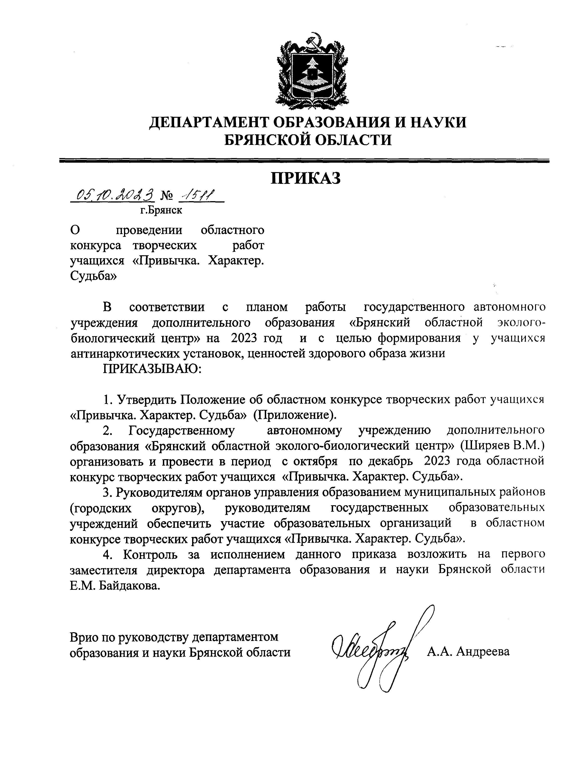
Приложение
к приказу № _________
от __________________

Приложение
к приказу № ___1511____
от __05.10.2023__________

ПОЛОЖЕНИЕ
об областном конкурсе творческих работ учащихся
«Привычка. Характер. Судьба»

1. Общие положения.
1.1. Цель проведения областного конкурса творческих работ учащихся «Привычка. Характер. Судьба» (далее Конкурс) – формирование у учащихся антинаркотических установок, выявление и поддержка талантливой молодёжи в данном направлении работы.
1.2. Задачи Конкурса:
- формирование негативного отношения к наркотикам и лицам, употребляющим наркотики;
- выявление и поддержка школьников, готовых участвовать в антинаркотических мероприятиях;
- развитие творческих способностей детей.

2. Участники Конкурса.
2.1. В Конкурсе могут принимать участие обучающиеся образовательных организаций в возрасте 7 – 18 лет.

3. Порядок проведения Конкурса
3.1. Конкурс проводится по следующим номинациям:

- - «Эссе» - конкурс мини-сочинений
Требования к оформлению работы:
- творческие работы (не более 1 страницы печатного текста) представляются в печатном виде (Word), формат А4 со стандартными полями, шрифт 12− Times New Roman, межстрочный интервал 1,0;
- на следующей за заголовком строке указывается Ф.И. автора (полностью), год рождения, образовательная организация;
- оценивается идея, оригинальность, творческая и художественная целостность, яркость изложения позиции автора.

- «Плакат-листовка» - конкурс рисунков
Требования к оформлению работы:
- высылается оригинал рисунка формата А3;
- на обратной стороне рисунка, указывается Ф.И. автора (полностью), класс, образовательная организация, название рисунка, Ф.И.О. руководителя работы;
- оценивается отражение тематики, композиционное решение, уровень исполнения, художественная выразительность.

- «Стихотворение» - конкурс стихотворений
Требования к оформлению работы: - творческие работы представляются в печатном виде (Word), формат А4 со стандартными полями, шрифт 12− Times New Roman, межстрочный интервал 1.0, не более 1 страницы;
- на следующей за заголовком строке указывается Ф.И. автора (полностью), год рождения, образовательная организация;
- оценивается идея, оригинальность, творческая и художественная целостность, отражение позиции автора по теме Конкурса.

3.2. Конкурс проводится для обучающихся следующих возрастных категорий:
- младшая возрастная группа – (1-4 класс);
- средняя возрастная группа – (5-8 класс);
- старшая возрастная группа – (9-11 класс).
3.3. Работы для участия в Конкурсе направляются в адрес ГАУДО «Брянский областной эколого-биологический центр» (241050, г. Брянск, ул. 7 – я Линия, 13) в срок до 15 декабря 2023 года. Вместе с работой высылается анкета – заявка на основании приложения №1 к настоящему Положению и согласие на обработку персональных данных согласно приложения №2 к настоящему Положению.
В номинациях «Эссе» и «Стихотворение» возможна отправка работ (с сопроводительными документами) в электронном виде по e-mail: ekolog_metod.kab@mail.ru с пометкой в теме письма «Привычка. Характер. Судьба».
3.4. Также участникам Конкурса необходимо в срок до 15 декабря 2023 года разместить заявку на участие в областном конкурсе творческих работ учащихся «Привычка. Характер. Судьба»» в Навигаторе дополнительного образования детей Брянской области в разделе «Мероприятия» - «Привычка. Характер. Судьба» или по ссылке:https://xn--32-kmc.xn--80aafey1amqq.xn--d1acj3b/activity/2207/?date=2023-10-05

4. Руководство Конкурсом.
4.1. Руководство организацией и проведением Конкурса осуществляет оргкомитет с правами жюри, состав которого представлен в приложении №3 к настоящему Положению. Оргкомитет определяет порядок работы жюри, подводит итоги Конкурса.
4.2. Оргкомитет оставляет за собой право изменить количество номинаций, количество призовых мест и осуществляет подбор состава экспертной комиссии по оцениванию конкурсных работ.
4.3. В ходе экспертизы конкурсных материалов оргкомитет имеет право использовать дополнительные критерии оценки.
4.4. Контактное лицо по вопросам участия образовательных организаций в Конкурсе – Соболь Ольга Николаевна, методист ГАУДО «Брянский областной эколого-биологический центр», тел. (4832)64-84-28.

5. Подведение итогов Конкурса.
5.1. В каждой номинации Конкурса определяются победители (1 место) и призеры (2,3 места), которые награждаются грамотами (дипломами) департамента образования и науки Брянской области.
5.2. Информация о проведении и итогах Конкурса размещается на сайте ГАУДО «Брянский областной эколого-биологический центр»: http://ebc.b-edu.ru/

Приложение №1
к Положению об областном конкурсе творческих работ учащихся «Привычка. Характер. Судьба»

АНКЕТА-ЗАЯВКА
участника областного конкурса творческих работ учащихся
«Привычка. Характер. Судьба.»
Номинация __________________________________________________________
Название работы _______________________________________________________
Ф.И.О. участника____________________________________________________
Дата рождения_______________________________________________________
Место учебы (полностью в соответствии с Уставом)____________________________________
_____________________________________________________________________________________________________
Класс ____________________________________________________________
Сведения о руководителе, творческом консультанте (Ф.И.О., место работы, должность, контактный телефон)________________________________________ ____________________________________________________________________

Подпись __________ Дата__________

Приложение № 2
к Положению об областном конкурсе творческих работ учащихся «Привычка. Характер. Судьба»

Директору ГАУДО
«Брянский областной эколого-биологический центр»
Ширяеву В.М.

Заявление – согласие
субъекта на обработку персональных данных подопечного

Я, ___________________________________________, паспорт номер _________
(Ф.И.О. родителя)
выданный ______________________________________________________года,
(кем, когда)
являясь законным представителем несовершеннолетнего, в соответствии с Федеральным законом от 27.07.2006 г. № 152-ФЗ «О персональных данных» даю согласие ГАУДО «Брянский областной эколого-биологический центр», расположенному по адресу: г.Брянск, ул. 7-ая Линия,13, на обработку персональных данных моего/ей сына (дочери, подопечного)
_____________________________________________________________________
(Ф.И.О. сына, дочери, подопечного)
а именно: Ф.И.О., дату рождения, место учебы, класс, для обработки (внесение в электронную базу данных, использования в отчетных документах, публикация данных на сайте организации) в целях участия в областном конкурсе творческих работ учащихся «Привычка. Характер. Судьба»
Я подтверждаю своё согласие на передачу наших персональных данных организаторам данного конкурса.
Передача наших персональных данных другим субъектам может осуществляться только с моего письменного согласия.
Я утверждаю, что ознакомлен с документами организации, устанавливающими порядок обработки персональных данных, а также с моими правами и обязанностями в этой области.
Даю свое согласие организаторам конкурса на использование присланного конкурсного материала (размещение в сети интернет, телепрограммах, СМИ, участие в творческих проектах и т. п.) с указанием имени автора.
Согласие вступает в силу со дня его подписания и действует в течение неопределенного срока. Согласие может быть отозвано мною в любое время на основании моего письменного заявления.

«___»____________ 2023 г. ______________________
(подпись)

Директору ГАУДО
«Брянский областной эколого-
биологический центр»
Ширяеву В.М.

Заявление – согласие
субъекта на обработку персональных данных руководителя

Я, __________________________________________, паспорт номер __________
(Ф.И.О.)
выданный _________________________________________________________
_________________________________________________________________
(кем, когда)
в соответствии с Федеральным законом от 27.07.2006 г. № 152-ФЗ «О персональных данных» даю согласие ГАУДО «Брянский областной эколого-биологический центр», расположенному по адресу: г.Брянск, ул. 7-ая Линия,13, на обработку моих персональных данных, а именно: Ф.И.О., место работы, должность, контактные телефоны (домашний, мобильный) для обработки (внесение в электронную базу данных, использования в отчетных документах, публикация данных на сайте организации) в целях участия в областном конкурсе творческих работ учащихся «Привычка. Характер. Судьба».
Я подтверждаю своё согласие на передачу моих персональных данных департаменту образования и науки Брянской области.
Передача моих персональных данных другим субъектам может осуществляться только с моего письменного согласия.
Я утверждаю, что ознакомлен с документами организации, устанавливающими порядок обработки персональных данных, а также с моими правами и обязанностями в этой области.
Даю свое согласие организаторам конкурса на использование присланного конкурсного материала (размещение в сети интернет, телепрограммах, участие в творческих проектах и т. п.) с указанием имени автора.
Согласие вступает в силу со дня его подписания и действует в течение неопределенного срока. Согласие может быть отозвано мною в любое время на основании моего письменного заявления.

«___»____________ 2023 г. ______________________
(подпись)

Приложение №3
к Положению об областном конкурсе творческих работ учащихся «Привычка. Характер. Судьба»

Состав оргкомитета с правами жюри
областного конкурса творческих работ учащихся
«Привычка. Характер. Судьба»

Ширяев Виктор Михайлович  Клиндух Анна Юрьевна |  |  |  | - председатель оргкомитета, директор ГАУДО «Брянский областной эколого-биологический центр».  - заместитель председателя оргкомитета, заместитель директора ГАУДО «Брянский областной эколого-биологический центр».
Члены оргкомитета:

Турлакова Наталья Васильевна |  |  |  | - начальник отдела развития специальных учреждений, воспитательной работы и оздоровления детей департамента образования и науки Брянской области;
Соболь Ольга Николаевна |  |  |  | - методист ГАУДО «Брянский областной эколого-биологический центр»;
Саманцова Элеонора Владимировна |  |  |  | - методист, педагог дополнительного образования МБУДО «Дом детского творчества» Володарского района г.Брянска;
Легоцкая Вера Сергеевна |  |  |  | - учитель русского языка и литературы МБОУ «Гимназия №5» г.Брянска;
Буружева Танзила  Магометовна |  |  |  | - учитель английского языка МБОУ «Гимназия №6» г.Брянска.

